様式第2号(第6条関係)
難聴児補聴器購入助成金交付意見書
氏名 |  |  |  |  |  | 男 ・ 女 | 年 月 日生 歳
住所 |  |  |  |  |  | 原因疾病，外傷名
医学的所見 | ①聴覚障害の種類  □伝音難聴 □感音難聴 □混合難聴
医学的所見 | ②鼓膜所見  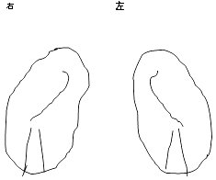 |  |  |  | ③オージオグラム  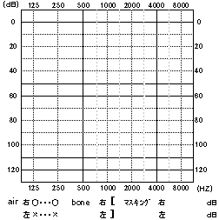
医学的所見 | ④音声・言語機能障害の状況及び所見 |  |  |  | (1)平均聴力(4分法)  右 dB 左 dB  (2)補聴効果 右 左
補聴器の処方 | 補聴器の装用耳 |  | □右耳に □左耳に □どちら側でも(交互装用) □両耳に(理由を特記事項欄に記載)
補聴器の処方 | イヤモールド□要・□否 |  | □ハウリング防止 □安定した装着状態の獲得 □ハウリングした際，本人気付かない
補聴器の処方 | □ポケット型
補聴器の処方 | □耳かけ型
補聴器の処方 | □耳あな型(レディメイド)  □耳あな型(オーダーメイド) |  | 耳あな型を処方する理由
補聴器の処方 | □骨導式ポケット型  □骨導式眼鏡型 |  | 骨導式を処方する理由
補聴器の処方 | 《特記事項》
以上のとおり診断し，補聴器装用の必要性を認めます。
年 月 日

医療機関名

医師名 印
(注) 意見書の記載は障害者の日常生活及び社会生活を総合的に支援するための法律第59条第1項の規定による指定自立支援医療機関の医師又は身体障害者福祉法第15条第1項の規定による知事が定める医師に限る。
補聴器は，装用効果の高い側の耳に片耳装用を原則とし，教育・生活上特に必要と認められる場合は，両耳装用とし，2個とすることができる。
対象は，両耳の聴力レベルが30dB以上70dB未満で，身体障害者手帳の交付の対象とならないこと。
障害者の日常生活及び社会生活を総合的に支援するための法律に基づく支給等を優先して受けるよう取り扱う。

